**Муниципальное бюджетное дошкольное образовательное учреждение**

**муниципального образования город Краснодар**

**«Детский сад общеразвивающего вида № 57»**

**КОНСУЛЬТАЦИЯ ДЛЯ РОДИТЕЛЕЙ СТАРШЕЙ ГРУППЫ**

***«Тренажёры здоровья».***

Подготовила:

воспитатель Коунова Г.Ш.

Август 2020г.

**Уважаемые родители!**  
  
 Предложенное Вашему вниманию оборудование сделано своими руками. На первый взгляд это всего лишь поделки, сделанные мною, но в работе они незаменимые помощники. Интерес детей к различным новшествам вызывает положительные эмоции и это тонизирует организм в целом.   
 Изготовления таких пособий не требует больших затрат. В основном мною был использован разнообразный бросовый материал: всё то, что наверняка найдется в любом доме из разряда ненужных вещей. Минимум затрат и времени! А в результате получаются очень яркие привлекающие к себе внимание пособия. Они помогают развивать мышцы рук, ног, координацию движений, меткость, ловкость, внимание.

Такое оборудование вы можете изготовить вместе с детьми. Совместная работа будет увлекательным занятием для детей, поможет позитивно настроить их на занятия утренней гимнастикой и спортом.

Этим оборудованием можно не только заниматься спортом, но и заинтересовать детей в любое время дня. Предложить поиграть в соревновательные элементы вместе с семьёй, с гостями.

**При изготовления такого оборудования важно учитывать некоторые правила:**  
1. Безопасность.  
2. Максимальная эффективность.  
3. Удобство в применении.  
4. Компактность. 5. Универсальность.  
6. Технологичность и простота в применении.  
7. Эстетичность. 8.Вес. 9.Длина.

**«Гантели».**

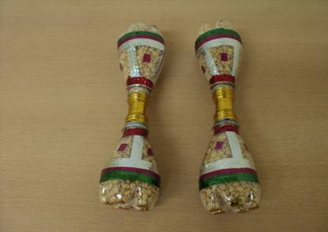

Материал: Пластиковые бутылки, деревянная палочка для соединения бутылок между собой, цветной скотч или изолента. Горох, песок, фасоль или любой другой материал для их наполнения. Можно сделать гантели – конфетки. Маленькие пластиковые бутылки, ткань и ленты для оформления «конфеты»

Способствуют: Развитию силы рук, профилактике плоскостопия.

**«Мешочки для метания».**

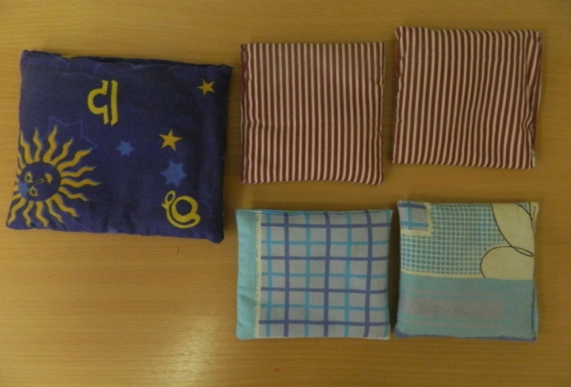Материал: Плотная клеёнка, ткань, наполнитель – песок, горох или любой другой материал.  
Способствуют: Формированию осанки, развитию силы рук, ловкости при метании в цель или даль, а также для развития мелкой моторики. Варианты использования: Мешочек кладём на голову и движемся до определённой черты. Кто донёс и не уронил, тот выиграл. Вес:Большой мешочек -500 гр., маленький -300 гр.

**«Колечки».**

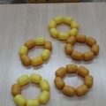

Материал: Контейнер от шоколадного яйца, синтетический шнур. Принцип использования тот - же.

**«Флажки».**

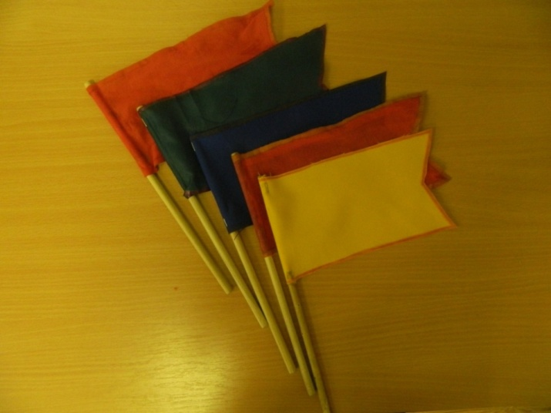

Материал: Ткань разного цвета, древко – палочка. Способствуют: Развитию быстроты, ловкости, внимательности. Для выполнения танцевальных упражнений, для дыхательной гимнастики. Варианты использования: В руках два флажка. Нужно повторять движения за водящим. Постепенно скорость увеличивается, движения меняются.

**«Веселые карандаши».**

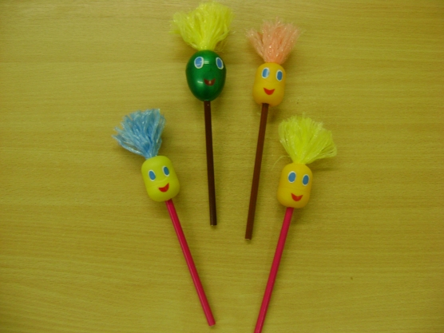Материал: Цветные карандаши, контейнер от шоколадного яйца, синтетический шнур.  
Способствуют: Профилактике плоскостопия, улучшению кровообращения в пальцах, кистях рук и предплечий.   
Варианты использования: Массаж тыльной и внутренней стороны ладоней, кончиков пальцев, стоп (вращение ствола карандаша).

**«Косички».**

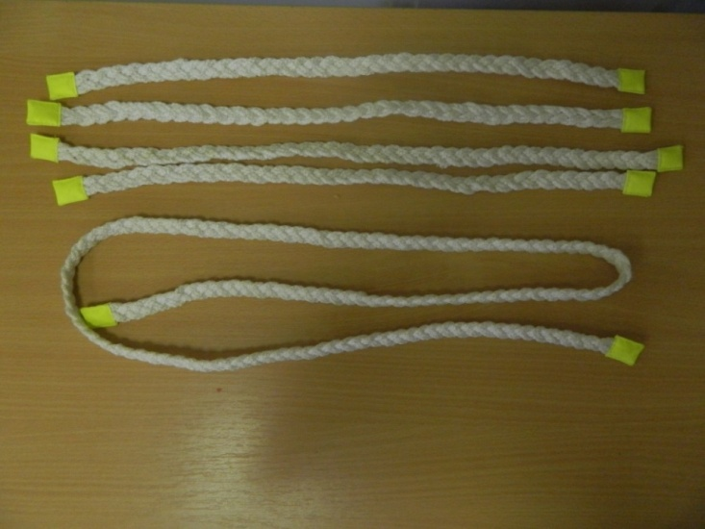Материал: Синтетический шнур, «бельевая верёвка», полоски ткани, сделанные из детских колготок, поясов, заплетены в косичку; концы зафиксированы. Способствует: Развитию ловкости, координации движений при перешагивании, перепрыгивании, ходьбе по «косичке». Можно использовать для игр малой и высокой подвижности. Длинна: короткая -50см., длинная – 1,5м.

**«Разноцветные крышечки».**

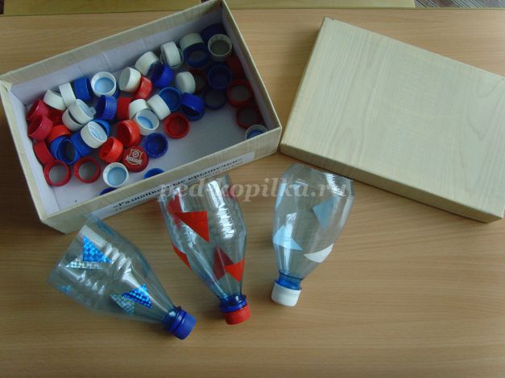Материал: Пластиковые бутылки, самоклеющая пленка того же цвета, что и пробка, чтобы дети не запутались, какой цвет им нужно собирать.  
Способствуют: Развитию ловкости, координации движений, сноровки и меткости.  
Варианты использования: Пробки рассыпаем на полу, перемешиваем. По команде: «Раз, два, три», дети собирают пробки, каждый своего цвета. Кто первый соберет, тот и молодец!

**«Бильбоке».**

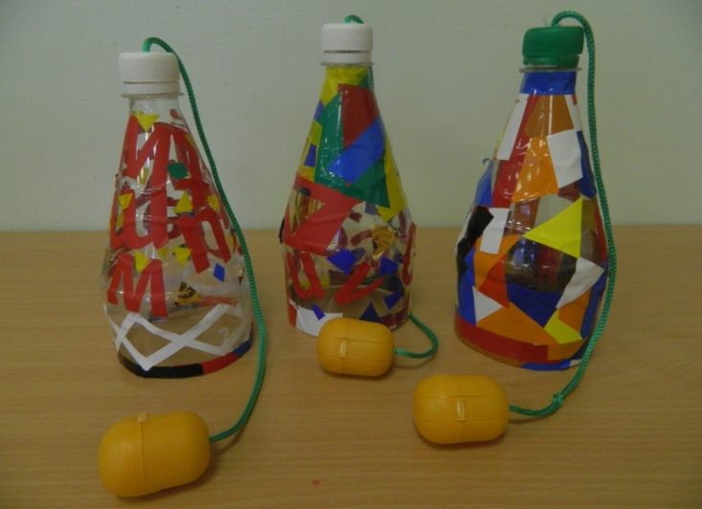Материал: Пластиковые бутылки, шнур, контейнер от шоколадных яиц, самоклеющая бумага, изолента. К ручке пластмассовой бутылки привязан шнур, а другой её конец прикреплен к контейнеру от шоколадного яйца. Способствуют: Развитию глазомера, координации мелких движений, тренируют предплечье и кисти рук.  
Варианты использования: Дети подбрасывают контейнер вверх и бутылочкой ловят его. Если поймали - молодцы! Длинна: шнур 30см.

**«Мягкие мячики».**

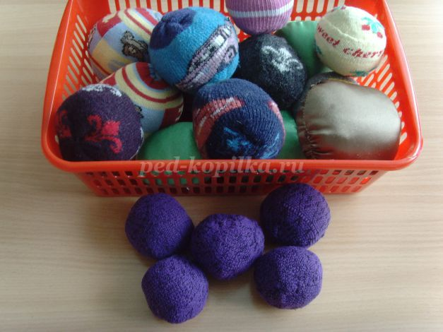Материал: Носки, колготки бывшие в употреблении.   
Способствуют: Развитию глазомера, ловкости, развивают мелкую моторику, координацию движений, зоркость, меткость.  
 Воспитывают волевые качества, внимание, быстроту реакции, умения регулировать и координировать движения, формируют навыки самоконтроля.  
 **«Кочки».**

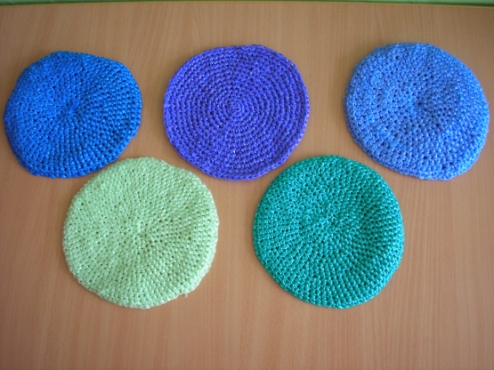

Материал: Можно сделать «кочки из трубок от линолеума, бумажных полотенец, туалетной бумаги. Обвязать, обшить, разукрасить.

Способствуют: обучению детей перешагиванию, перепрыгиванию, можно обегать предметы.

**«Дыхательный тренажер».**

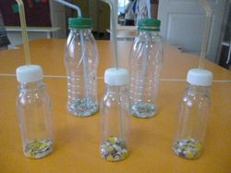 Материал:Пластиковая бутылка, наполненная конфетти, фольгой, кусочками пенопласта и т.д., в которой проделываются дырки. Трубочка для коктейля. Способствуют: Развитию правильного дыхания (вдох через нос, выдох через рот). Варианты использования: Ребенок дует в трубочку, вставленную в крышку. Дыхательные упражнения, в игровой деятельности.

**Тонель».**

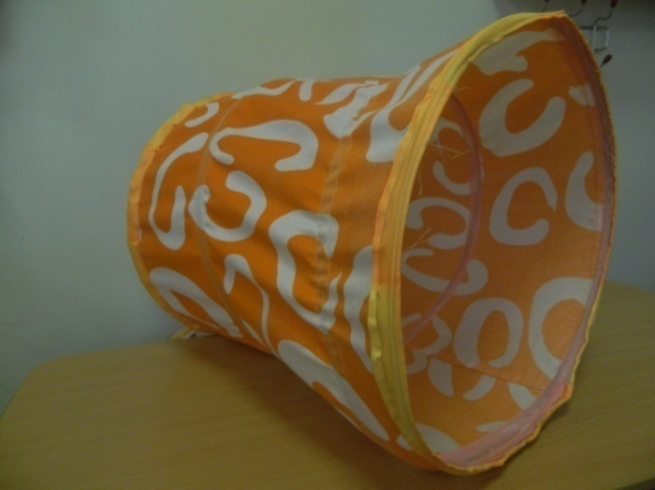 Материал:«Бочка» из -под игрушек. Способствует: Развитию движений и совершенствованию двигательных функций. Предупреждает нарушение опорно - двигательного аппарата.

**«Дорожки для профилактики плоскостопия».**

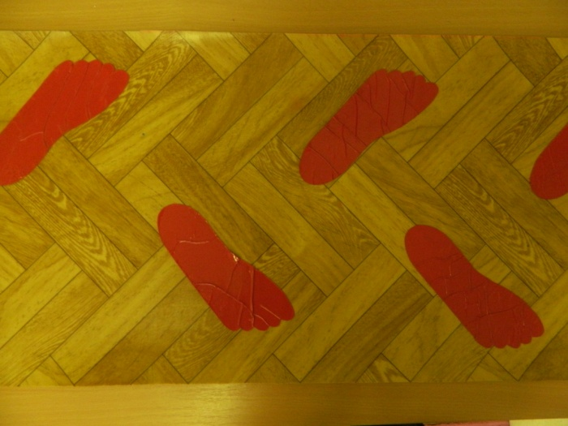 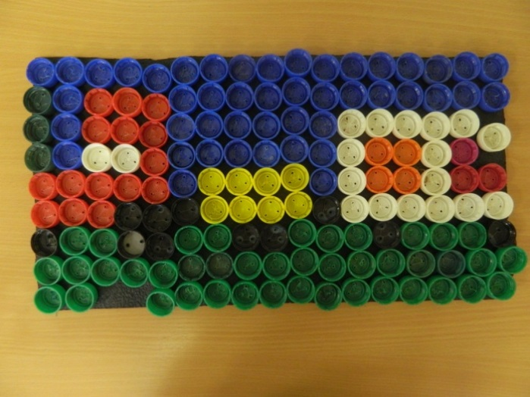

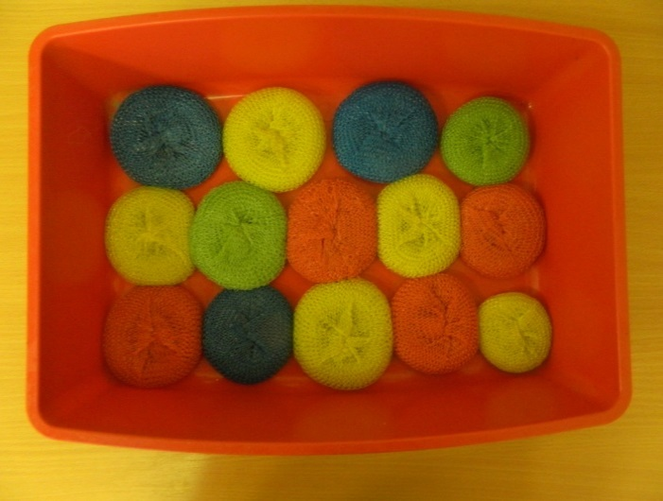

Материал: Плотная ткань, линолеум, самоклеющая бумага, резиновый коврик. Разнообразный материал для массажа стопы: камни, крышечки, пуговицы, использованные фломастеры, крупы и многое другое.  
Способствуют: Профилактике плоскостопия, укрепляют иммунитет. Развивают внимание, мышление, сообразительность.

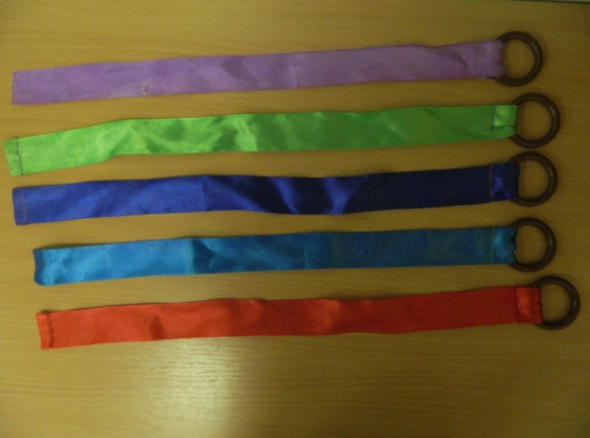**«Султанчики, ленточки».**

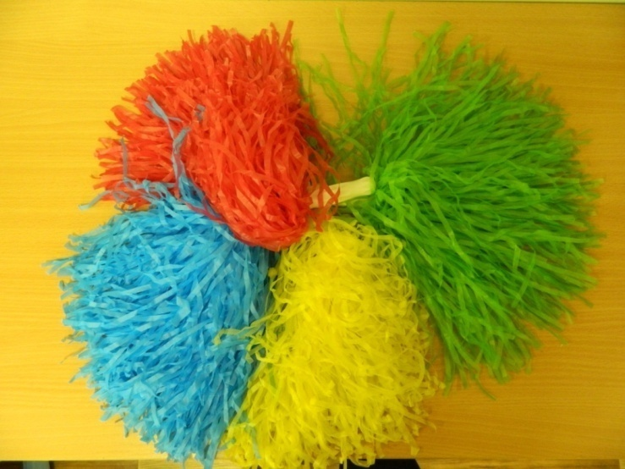

Материал: разноцветные ленты, пластиковые мешки, колечки, резиночки.  
Способствуют: развитию внимания, ловкости.  
Варианты использования: праздники, танцы, подвижные игры или просто для хорошего настроения. Длинна ленточки: 30см.

**«Моталочки».**

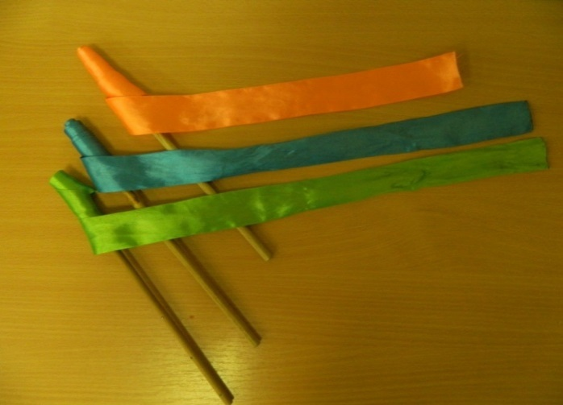 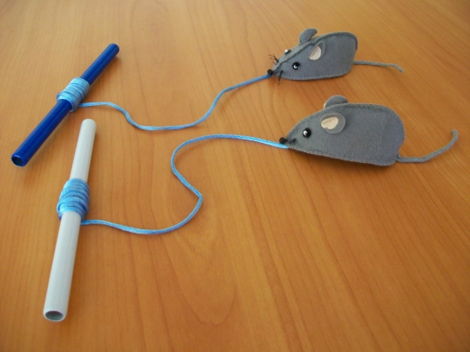

Материал: мягкие игрушки, атласные ленточки и палочки.  
Способствуют: развитию мелкой моторики пальцев рук и развивают ловкость. Длинна: ленточки и шнура –3 м.

**«Массажеры».**

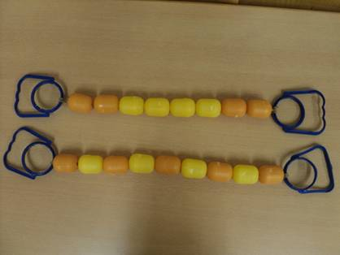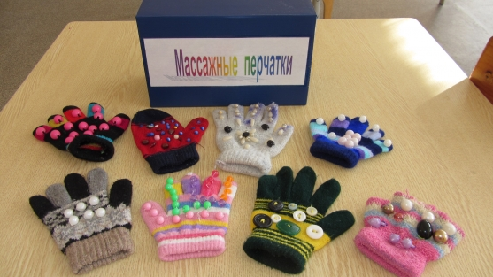

Материал: Капсулы от шоколадных яиц, ручки от 5 литровых бутылок, шнур, шило; рукавички или перчатки, бусинки и пуговицы.  
Способствуют: Укреплению мышц спины, груди и ног. Повышению общего тонуса организма (помогают оказывать позитивное влияние на рост и развитие детского организма, снимают усталость, улучшают циркуляцию крови, успокаивают нервную систему). Укрепляют иммунитет и улучшают эмоциональное состояние ребёнка. Варианты использования: Дети делают массаж всех частей тела себе и друг дружке.

Будьте здоровы.